

ΕΛΛΗΝΙΚΗ ΔΗΜΟΚΡΑΤΙΑ
ΠΕΡΙΦΕΡΕΙΑ ΑΤΤΙΚΗΣ

Ταϋγέτου 11, 15452 Ψυχικό
Τηλ.: 210-6719138, 210-6711228
Fax: 210-6719043
Email: 21ota@cosmotemail.gr
www.sva.gr
Ψυχικό 11/11/2020

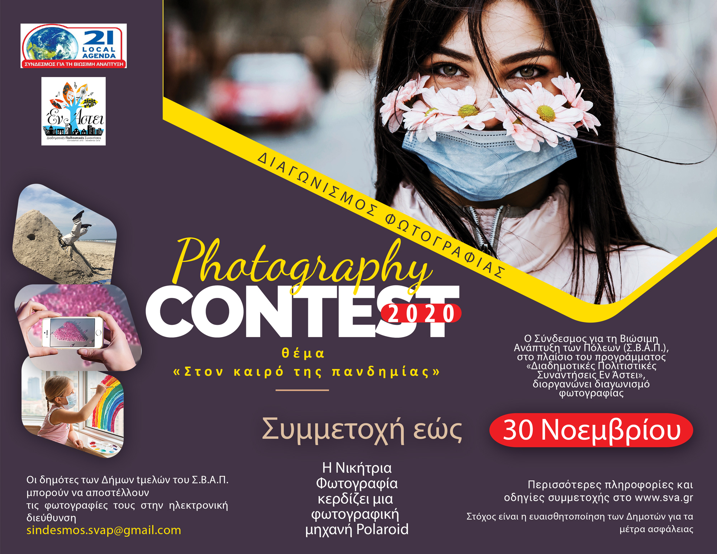
Διαγωνισμός Φωτογραφίας με θέμα «Στον καιρό της πανδημίας»
από τον Σύνδεσμο για τη Βιώσιμη Ανάπτυξη των Πόλεων

Ο Σύνδεσμος για τη Βιώσιμη Ανάπτυξη των Πόλεων (ΣΒΑΠ – πρ. 21 ΟΤΑ), στο
πλαίσιο του προγράμματος Διαδημοτικής Πολιτιστικής Συνεργασίας «Εν Άστει», προκηρύσσει
Διαγωνισμό Φωτογραφίας με θέμα: «Στον καιρό της πανδημίας».
Ο Διαγωνισμός διοργανώνεται από τον Σύνδεσμο για τη Βιώσιμη Ανάπτυξη των Πόλεων, σε συνεργασία με τους Δήμους μέλη του.
Μπορούν να συμμετάσχουν Δημότες από τους Δήμους μέλη του ΣΒΑΠ:
Αγ. Παρασκευή
Βριλήσσια
Γαλάτσι
Ηράκλειο
Κηφισιά
Λυκόβρυση – Πεύκη
Μαρκόπουλο
Μαρούσι
Μεταμόρφωση
Νέα Ιωνία
Παιανία
Παλλήνη
Παπάγου – Χολαργός
Πεντέλη
Φιλοθέη – Ψυχικό
Χαλάνδρι
Οι ενδιαφερόμενοι μπορούν να στείλουν τις φωτογραφίες τους στην ηλεκτρονική διεύθυνση που παρατίθεται πιο κάτω, ακολουθώντας τις οδηγίες.
Την τελική αξιολόγηση των φωτογραφιών θα αναλάβει επιτροπή που θα οριστεί από τον Σύνδεσμο για τη Βιώσιμη Ανάπτυξη των Πόλεων.
Η καλύτερη φωτογραφία που θα επιλεγεί θα συμπεριληφθεί στο επικοινωνιακό υλικό του Συνδέσμου, ως επίσημη αφίσα σε προσεχές πρόγραμμά του, που θα αφορά την ευαισθητοποίηση των πολιτών για τη δημόσια υγεία.
Επιπλέον, θα βραβευθεί με μία φωτογραφική μηχανή Polaroid.
Σκοπός του προγράμματος είναι η ενθάρρυνση της καλλιτεχνικής απασχόλησης και δημιουργίας σε μία περίοδο που αυτή πλήττεται από την πανδημία του ιού COVID-19, καθώς και η δημιουργική αποτύπωση των πρωτόγνωρων συνθηκών που βιώνουμε.

Οδηγίες συμμετοχής:
- Οι φωτογραφίες μπορούν να αποστέλλονται στην ηλεκτρονική διεύθυνση sindesmos.svap@gmail.com
- Κάθε φωτογραφία θα πρέπει να συνοδεύεται από ένα πολύ σύντομο επεξηγηματικό κείμενο (100 περίπου λέξεων) και από τα στοιχεία του φωτογράφου (Ονοματεπώνυμο, Δήμος, στοιχεία επικοινωνίας)
- Οι φωτογραφίες θα πρέπει να αποστέλλονται σε μορφή .jpg
- Κάθε φωτογραφία θα πρέπει να είναι αποτέλεσμα προσωπικής και αυθεντικής δημιουργίας.
- Οποιαδήποτε χρήση προσωπικών πληροφοριών των συμμετεχόντων θα είναι σύμφωνη με την πολιτική Προστασίας Προσωπικών Δεδομένων.
- Οι συμμετέχοντες διατηρούν τα πνευματικά δικαιώματα των φωτογραφιών τους.
- Η φωτογραφία που θα κερδίσει στον διαγωνισμό θα χρησιμοποιηθεί από τον Σύνδεσμο για τη Βιώσιμη Ανάπτυξη των Πόλεων ως αφίσα προσεχούς προγράμματός του, με στόχο την ευαισθητοποίηση των Δημοτών για τη δημόσια υγεία και ασφάλεια.
- Οι φωτογραφίες μπορούν να αποστέλλονται μέχρι τις 30 Νοεμβρίου 2020.
- Τα αποτελέσματα του διαγωνισμού θα αναρτηθούν στην ιστοσελίδα του ΣΒΑΠ www.sva.gr

Για περισσότερες πληροφορίες και διευκρινίσεις μπορείτε να επικοινωνείτε με την Υπεύθυνη του Προγράμματος Διαδημοτικής Πολιτιστικής Συνεργασίας, Ιωάννα Ιακωβίδη, στο τηλέφωνο 210 67 11 228.

